Kerry Walsh and Nick Anderson, CQUniversity
k.walsh@cqu.edu.au
F750 – ‘Máy đo chất lượng trái’, để đánh giá hàm lượng chất khô trong trái. Kỹ thuật này được sử dụng trong bối cảnh đo độ chín của trái thu hoạch, và đảm bảo rằng hàm lượng chất khô đã đạt được để ăn.
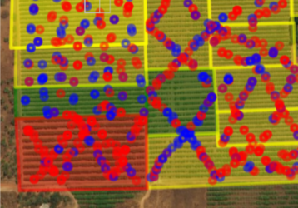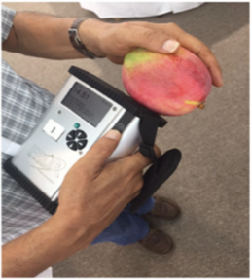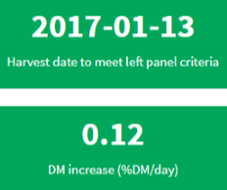
Fruitmaps.com - Ứng dụng mạng này cho phép các bản ghi hàm lượng chất khô hiển thị trên bản đồ nông trại và đưa ra dự án khi nào thì một vụ thu hoạch sẽ sẵn sàng dựa trên đô đo hàm lượng chất khô đã được sắp đặt của người sử dụng. Ứng dụng này cũng làm hiện lên tổng số nhiệt lượng, ghi thời gian ra hoa ở lô đất, và ước lượng số lượng trái thu hoạch.
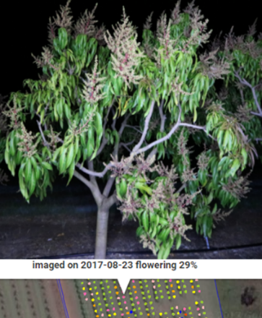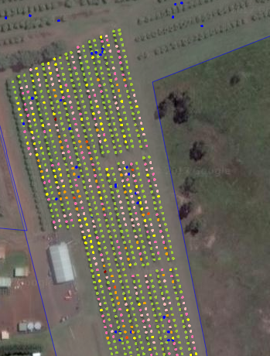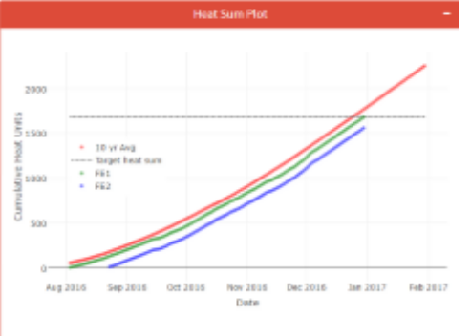
Sự nhìn bằng máy tại vườn – Kỹ thuật thử nghiệm mẫu đầu tiên có sẵn để chụp hình và lập bản đồ ra hoa và lấy tỉ trọng trái qua các vườn cây. Cũng có thể lấy được kích cỡ trái trên cây.
Với khả năng ‘nhìn’’ được trái và ước tính khoảng cách đến trái, sẽ có khả năng thu hoạch trái bằng máy robot. Mong đợi điều này sớm!
GIÁ TRỊ NẰM Ở ĐÂU ĐỐI VỚI NGÀNH XOÀI?



